

高爾夫》十座LPGA冠軍後，金世煐迎來大賽首勝
羅開Golf 頻道2020年10月13日 下午5:49
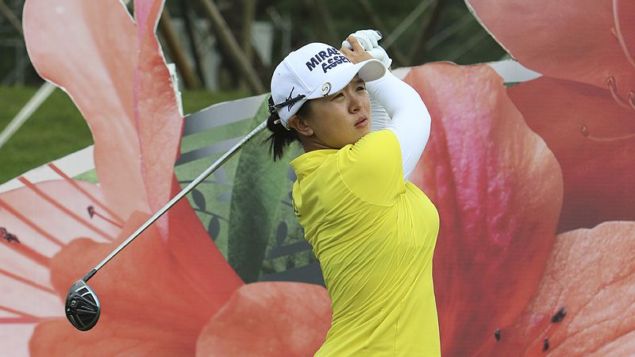
【羅開新聞中心Minsey Weng綜合報導】歷經二十九次奮戰，韓國選手金世煐（Sei Young Kim）強勢奪得今年轉戰賓州Aronimink Golf Club（艾隆尼明克高爾夫俱樂部）的KPMG Women’s PGA Championship（女子PGA錦標賽），正式加入大賽冠軍俱樂部。
事實上，金世煐在2015年菜鳥球季就差點贏得ANA Inspiration（全日空錦標賽），可惜白白浪費前三回合領先三桿的優勢，決賽日只打出七十五桿，落居並列第四，另外在2018年的The Evian Championship（愛維養錦標賽）也製造絕佳機會，可惜以一桿之差落敗。
儘管遲遲未能突破大賽障礙，但金世煐在一般賽事的冠軍製造能力絕佳，第一年參加LPGA就贏得三勝，此後每年都有進帳，並在去年締造另一個三勝球季，包括獨得一百五十萬美元的年終大賽－CME Group Tour Championship（LPGA巡迴錦標賽）。
受到新冠肺炎病毒疫情影響，今年的LPGA場次大失血，導致金世煐有可能中斷每年至少一勝的紀錄，不過就在遲到將近四個月的女子PGA錦標賽，這位二十七歲的韓國女將打出生涯代表作，週日下午攻下六十三桿，成功擋住三屆冠軍朴仁妃的反擊，並大贏了五桿。
「超興奮的！」金世煐在冠軍記者會上說道：「我現在正強忍著淚水，這是我非常想贏的大賽，很高興自己做到了。」
「當年看到朴世莉為我們國家贏得首座大賽冠軍後，我也夢想有一天能拿下一座，只是真的沒想到會等這麼久。」
來自首爾的金世煐，2010年轉職業，不過直到2013年才開始嶄露頭角，贏得包括MetLife-Hankyung KLPGA Championship（韓國LPGA錦標賽）在內的三座冠軍，並在Hanwha Finance Classic（韓華菁英賽）擊敗擁有美國女子公開賽頭銜的柳簫然（So Yeon Ryu）。
金世煐隔年再添得兩勝，大大增加其挑戰美國LPGA的信心，結果年底資格考高中第六名，和金孝周（Hyo Joo Kim）、李旻智（Minjee Lee）、Ariya Jutanugarn（艾莉雅‧茱塔努岡）等人同時加入LPGA。
2015年，金世煐正式展開旅美生涯，雖然菜鳥球季初登場在Coates Golf Championship presented by R+L Carriers（柯茨錦標賽）首回合慘爆七十九桿，但隔週勇奪Pure Silk Bahamas LPGA Classic（巴哈馬菁英賽），同年再添得LOTTE Championship Presented by by Hershey（樂天錦標賽）和Blue Bay LPGA（藍灣名人賽）。
美中不足的是，金世煐搞砸了全日空錦標賽，不過同年在Westchester Country Club（威契斯特鄉村俱樂部）舉辦的女子PGA錦標賽名列第二，年終獎金榜高居第四，強摘一生只有一次機會的年度最佳新人。
金世煐無疑是巡迴賽最穩定的女子選手之一，每年獎金榜都在前十，去年更靠著年終大賽進補，創下2,753,099美元的生涯最高紀錄，無奈以20,795美元之差，在獎金后爭霸戰敗給高真榮（Jin Young Ko）。
值得一提的是，金世煐以進攻火力聞名，2016年在JTBC Founders Cup（創辦人盃）以低於標準桿二十七桿封后還不過癮，兩年後更讓Thornberry Creek at Oneid（松伯利溪球場）的障礙形同虛設，四天狂飆低於標準桿三十一桿，不但以九桿之差橫掃Thornberry Creek LPGA Classic（松伯利溪菁英賽），還以低於標準桿三十一桿的二百五十七桿，雙雙創下LPGA史上的新低桿紀錄。
剛剛落幕的女子PGA錦標賽，金世煐除了以六十三桿平賽史單回合最低桿紀錄之外，最後的二百六十六桿也寫下新猷，她賽後說道：「我按照既定策略，專注於當下的擊球。我沒有把它當作最後回合，而是延續整週下來的氣勢，顯然效果非常好。」
金世煐在累積十座LPGA冠軍後，終於迎來大賽首勝，新出爐的世界排名躍居第二，目前只差0.96分，就能夠取代同胞選手高真榮（Jin Young Ko），成為史上第十五位球后。
「每週比賽都是壓力，特別是大賽。」金世煐說道：「我想以選手的角度來看，大家都想要贏得大賽冠軍，壓力一定有的，很高興我也贏了。」

